
[复变函数结课论文]
复变函数视角下的碳化硅外延层干涉厚度反演

学院： 精密仪器与光电子工程学院
专业： 光电信息科学与工程
姓名： 阴艺玮
学号： 3024202077
任课老师： 韩忠杰

复变函数视角下的碳化硅外延层干涉厚度反演

摘要
碳化硅（SiC）作为第三代半导体中的关键材料，其外延层厚度是决定器件性能的重要参数。本文以红外薄膜干涉测厚为工程背景，研究 SiC 外延层厚度的无损反演问题。首先在双光束干涉近似下，采用简化光学模型，对实测反射谱进行快速傅里叶变换（FFT），在光程差域中提取主干涉频率，得到外延层厚度 $d$ 的初始估计，并利用线性回归对不同入射角、不同谱段得到的厚度结果进行一致性分析。该步骤主要在实数域内对光强信号进行处理，能够较快获得一个工程上可用的厚度范围。
在此基础上，本文引入复变函数视角，对“空气 / 外延层 / 衬底”三层结构建立多光束干涉模型。将各次反射光统一表示为复振幅$\tilde{E}ₖ$，把界面反射与传播相位写成复指数形式，通过求和公比为 $q = {\left(r^{'}\right)}^{2}·e^{-iδ}$ 的复数无穷等比级数，推导出法布里–珀罗干涉的艾里函数反射率公式，展示了复数级数收敛理论在光学中的具体应用。进一步考虑实际光源具有有限谱线宽的情况，引入波数域光源谱$L(k)$，构造复相干函数 $G\left(Δz\right)= \int{L\left(k\right)}·e^{\left(i2kΔz\right)dk}$，利用复变积分与留数定理得到干涉条纹包络与相干长度的解析表达式，从理论上分析了 FFT 和峰位回归测厚方法的适用条件。
与单光束 + $FFT$ 的实数处理相比，多光束干涉的复振幅建模使复杂的多次反射叠加被压缩为形式简单的复数级数与标准围道积分，更清晰地揭示了干涉条纹与物理参数之间的关系。结合实际红外反射光谱数据(来源：2025全国大学生数学建模B题数据)，最终得到$SiC$外延层厚度约为 $7.74 μm$，变异系数小于 $1\%$，验证了复变函数理论在薄膜干涉测厚与光电器件表征中的工程实用性，并为其在光学滤波器设计、光学传感以及光电图像处理中的推广应用提供了方法基础。

关键词：复变函数 递进式建模 薄膜干涉 法布里-珀罗干涉 峰位线性回归 频域分析

绪论

选题背景
随着第三代半导体产业不断发展，碳化硅凭借其出色综合性能逐渐成为关键战略材料，在碳化硅器件制造流程里，外延层厚度是直接影响最终器件电学性能的核心参数之一，建立一套科学、准确且可靠的厚度无损测量标准成为行业关键需求^{[1][2]}。
传统的厚度测量手段，如机械台阶仪、截面扫描电子显微镜（SEM）等方法，往往需要对样品进行划片、刻蚀等破坏性处理，测量周期长，难以实现在线监测。相比之下，基于薄膜光学干涉的测厚方法具有非接触、可远距离测量、适合自动化集成等优点，特别适合用于 SiC 外延层的在线或抽检表征。利用中红外波段的反射光谱，SiC 外延层与衬底之间的折射率差异会形成明显的干涉条纹，通过分析干涉周期信息即可反演外延层厚度。
工程题目为：开发一套能从红外反射光谱数据中精准反演出外延层厚度的数学模型与算法。该技术基于红外干涉原理，即红外光照射到晶圆片上时，会在外延层上下两个表面反射，形成的两束或多束光波因光程差产生干涉，这种干涉现象在光谱上表现为周期性反射率波动，波动的频率直接包含外延层厚度信息。

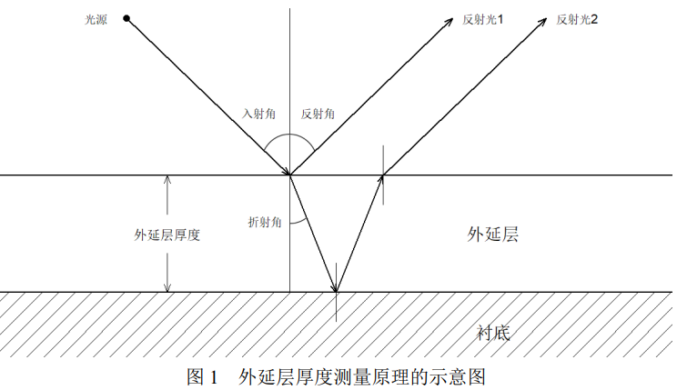
图1
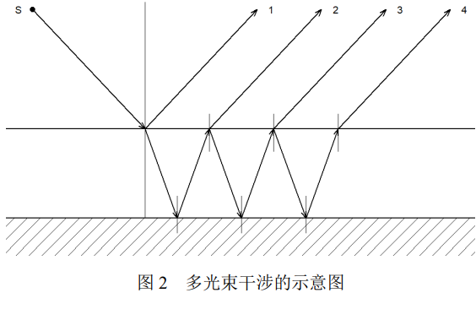
图2

在实际工程应用中，一个常用的近似是双光束干涉模型（图1）：只考虑来自外延层前表面（空气 / 外延层界面）与外延层 / 衬底界面的两束主要反射光。此时，反射光强可以近似写成随波数$k$变化的振荡函数$I_{r\left(k\right)}$，其中振荡周期由两束光之间的光程差决定。在这一近似下，可以将实测反射谱$I\left(k\right)$ 看作实信号，对其进行快速傅里叶变换（FFT），在光程差域中提取主峰位置。主峰对应的光程差 Δ 与外延层厚度 d 之间满足近似关系
$$Δ ≈ 2·n·d·cosθ$$
其中 n 为等效折射率，θ 为入射角或折射角。通过识别 FFT 结果中的主峰位置，可以得到外延层厚度的初始估计值，并结合不同入射角和不同光谱区间的结果进行线性回归和一致性分析。这一“双光束 + FFT”方法实现简单、计算快速，在工程上具有较高实用价值。
然而，随着外延结构复杂度的提高和测量精度要求的提升，双光束模型逐渐暴露出局限性：真实的“空气 / 外延层 / 衬底”体系中光在外延层内会发生多次反射和透射，形成多光束干涉。多次反射所产生的附加光束将改变反射谱的细节形状，使其明显偏离理想的简单双光束正弦或余弦形式。此时，若仍采用双光束近似进行 FFT 分析，得到的厚度往往只是“等效厚度”，难以完整反映多层光学干涉的真实物理过程。
为此，本文在保留“双光束 + FFT”快速估计思路的基础上，引入复变函数视角，对多光束干涉进行更精细的建模分析：通过将光场表示为复振幅函数，对多次反射光束进行统一的复数求和，推导出更符合物理实际的多光束干涉反射率表达式，并进一步利用复变积分与留数定理研究干涉系统的平均特性。在保持工程可实现性的前提下，这种“多光束 + 复变函数”方法不仅提高了厚度反演的物理准确性，也提升了理论分析的深度。

复变函数在双光束 / 多光束干涉与 FFT 分析中的作用
在波动光学中，结合当前学期所学的电磁场内容，单色平面电磁波可以表示为简谐振荡。若只关注时间平均光强而非瞬时场值，常采用复振幅形式描述光场。对于沿 z 方向传播的平面波，电场可写为
$$E\left(z, t\right)= Re\left\{ \tilde{E}\left(z\right)· e^{-iωt}\right\}$$
其中 Ẽ(z) 为随空间位置 z 变化的复振幅，ω 为角频率。对于均匀各向同性介质中的平面波，有
$$\tilde{E}\left(z\right)=E₀ · e^{ikz}$$
这里 $E₀$为常数复振幅，$k$为介质中的波数，$k = 2πn / λ$，n 为折射率，λ 为真空波长。指数函数$e^{ikz}$是一个解析的复值函数，在复平面上处处可导，这体现了复变函数理论在波动光学描述中的天然适用性。
对于具有“空气 / 外延层 / 衬底”结构的 SiC 外延样品，入射光在前表面和外延层 / 衬底界面上都会发生反射。在双光束干涉模型下，只保留这两束最主要的反射光。若记前表面反射光的复振幅为 $\tilde{E}₁$，外延层 / 衬底界面反射后返回前表面的光为 $\tilde{E}₂$，则总反射场为
$${\tilde{E}}_{r} = \tilde{E}₁ + \tilde{E}₂$$
两束光的振幅由界面反射系数 r₁、r₂ 决定，相位差由在外延层中往返传播的光程差决定。将${\tilde{E}}_{r}$展开后，反射光强
$I_{r}$= ${\left|{\tilde{E}}_{r}\right|}^{2}$
可写成包含 cos(δ) 项的形式，δ 与 n、d、θ 等参数相关。此时$I_{r\left(k\right)}$ 是一个随波数振荡的实函数，对其进行 FFT 相当于用一组复指数基函数 $e^(-i2π·m·k / N)$对该实信号进行展开，从而在频域中提取与光程差 Δ 对应的主频率分量。可以说，即使在“双光束 + FFT”阶段，复变函数中的复指数和复数正交分解也已经在背后起作用。
在更精细的多光束干涉模型中，不再忽略外延层内部的多次反射。此时，除了 Ẽ₁ 与 Ẽ₂，还存在 Ẽ₃、Ẽ₄ 等高阶反射光。若记第 k 束反射光的复振幅为 Ẽₖ，则总反射场可以统一写成
$${\tilde{E}}_{r}= \tilde{E}₁ + \tilde{E}₂ + \tilde{E}₃ + …$$
界面反射和透射引入的振幅比例用复数 r、r′、t、t′ 表示，介质内部传播引入的相位用$e^{-iδ}$ 表示，其中
$$δ = 4π·n·d·\frac{cosθ_{r}}{λ}$$
为外延层折射率，d 为外延层厚度，$θ_{r}$ 为折射角。通过对光程差的几何关系进行分析，可以将各次反射光统一写成
$$\tilde{E}ₖ = Aₖ · e^{-i\left(k-1\right)δ}$$
其中 Aₖ 为与界面反射、透射相关的复系数。这样，总反射场 ${\tilde{E}}_{r}$ 转化为一个形如
$${\tilde{E}}_{r}= \tilde{E}₀ · \sum_{ₖ₌₀}^{+∞}{ qᵏ}$$
的复数无穷等比级数，其中公比 $q = {\left(r^{'}\right)}^{2}·e^{-iδ}$。在满足$|q| < 1$ 的条件下，根据复变函数中级数收敛性结论可知，该级数收敛并且
$$\sum_{ₖ₌₀}^{+∞}{ qᵏ} = \frac{1}{\left(1 - q\right)}$$
从而可以得到 ${\tilde{E}}_{r}$ 的简洁解析表达式，进一步求出反射率 R(δ) 随相位 δ 的变化规律，即法布里–珀罗型艾里函数。这一过程充分展示了复变函数在处理工程实际中无穷级数问题时的作用，也使多光束干涉这一看似复杂的物理现象，在数学上归结为对一个简单复函数的求值问题。
除此之外，在评价干涉系统整体透过率或反射率水平时，常需要计算类似
$$I = \int_{0}^{2π}{ f\left(δ\right)dδ}$$
这样的周期函数在一个完整相位周期内的平均值。如果直接在实变量 δ 上进行积分，运算过程往往较为繁琐。而通过代换
$$z = e^{iδ}$$
可以把区间 [0, 2π] 上的积分转化为复平面上单位圆 |z| = 1 的围道积分
$$I = \oint_{C}{F\left(z\right)dz}$$
此时，利用复变函数中的留数定理，只需求得 F(z) 在单位圆内部有限个极点的留数之和，就可以快速得到积分 I 的解析结果。这种方法在求解多光束干涉的平均透射率、平均反射率等问题时尤为高效，为后续基于统计或平均特性的参数优化提供了有力工具。
综上，从双光束干涉模型下的 FFT 分析到多光束干涉模型下的复振幅级数求和，再到利用留数定理解算平均特性，复变函数贯穿了整条干涉测厚的理论分析链路。“双光束 + FFT”更偏向实数域的信号处理，而“多光束 + 复变函数”则在复平面上对光学过程进行更细致的刻画，两者结合既体现了工程实用性，又展现了复变函数的理论优势。

本文结构安排
本文以碳化硅外延层的红外反射光谱测量为实验基础，围绕“双光束 + FFT 快速估计”与“多光束 + 复变函数精细建模”的对比展开研究，重点体现复变函数在干涉测厚问题中的具体应用。
（1）第一章为绪论部分，介绍$SiC$外延层厚度测量的工程背景和传统“双光束 + $FFT$” [注：波数域(k) → 频域(沿 k 的振荡频率)]方法，说明其在快速估计方面的优势以及在多光束干涉情形下的局限性，并从复变函数角度阐述双光束与多光束模型及$FFT$ 分析的内在联系，引出本文的研究思路。
（2）第二章建立基于双光束干涉近似的$SiC$外延层光学模型。通过分析来自外延层前表面与外延层 / 衬底界面的两束主要反射光，推导反射光强与光程差的关系。然后将实测反射谱信号$I(k)$ 进行快速傅里叶变换，在光程差域中提取主峰位置，给出外延层厚度 d 的初始估计，并分析不同入射角与不同波段下 FFT 方法的适用范围和误差特点。
（3）第三章从复变函数视角出发，建立多光束干涉模型。首先用复振幅$\tilde{E}ₖ$ 表示外延层内多次反射形成的各束反射光，将界面反射与传播相位统一用复数$r、r'、t、t'$ 以及 $e^{-iδ}$ 描述，然后将总反射场 ${\tilde{E}}_{r}$写成公比为 $q = {\left(r^{'}\right)}^{2}·e^{-iδ}$ 的复数无穷等比级数，利用级数求和公式得到法布里–珀罗型的艾里函数反射率表达式，展示复变函数中级数理论在工程光学中的应用。
（4）第四章利用留数定理分析有限相干光下对厚度测量的影响。在第二章给出的外延层往返一次光程差基础上，引入代表光程差 Δz（在某代表波数处的近似值，满足 $Δz ≈ 2·n^{0}·d·cosθᵢ$造复相干函数$G\left(Δz\right)=\int_{-∞}^{+∞}{ L\left(k\right)·e^{ i·2k·Δz }dk}$选取典型光源谱 $L(k)$，通过在复$k$平面上应用复变积分与留数定理求解 $G(Δz)$，得到有限相干光源下干涉条纹包络和相干长度的解析形式，并说明有限相干长度对厚度测量方法的约束。
（5）第五章给出全文总结与展望，归纳复变函数在$SiC$外延层干涉测厚中的应用价值，讨论其在光学滤波器设计、光学传感以及光电图像处理等方向的潜在推广前景，并对今后的进一步研究工作做出展望。

符号说明
表1 本文的符号说明
符号 | 说明 | 单位
$$d$$ | 外延层厚度 | $$μm$$
$$λ$$ | 红外光在真空中的波长 | $$μm$$
$$k$$ | 波数, $k=\frac{1}{λ}$ | $$cm^{-1}$$
$$θ_{i}$$ | 红外光入射角 | 度($​^{∘}$)
$$θ_{r}$$ | 红外光折射角 | 度($​^{∘}$)
$$n\left(k\right)$$ | 外延层材料的折射率 | 无量纲
$$R$$ | 反射率 | $$\%$$
$$m$$ | 干涉级次 | 无量纲
$$Δ$$ | 光程差 | $$μm$$
$$δ$$ | 相位差 | 弧度 (rad)
$$F$$ | 精细度系数 | 无量纲

双光束干涉与 FFT 厚度估计

双光束干涉的物理模型

模型假设与物理场景
1. 假设外延层是厚度均一、上下表面平行且光学性质均匀的理想薄膜。
2. 假设入射的红外光为理想的平行光束，保证了入射角在整个光斑区域内保持恒定。
3. 假设光在界面仅发生镜面反射与折射，所有形式的散射效应均可忽略不计。
4. 假设材料的折射率随波数变化的色散关系是已知的，可通过权威文献数据精确获得。
5. 假设衬底相对于外延层为无限厚，其底面不产生能与主反射光相干涉的反射光。
6. 假设光源的相干长度大于由外延层厚度引起的最大光程差，确保干涉条纹能够稳定形成。
7. 假设光谱测量在稳定的实验室环境中进行，温度等环境因素对材料光学性质的影响可忽略。^{[6]}

光作为一种电磁波，它的行为可依靠振动函数加以描述，当有两束或者更多束光在空间当中相遇的时候，在该点的总光矢量是各分光矢量的矢量和，即光的叠加原理，当满足特定的条件，即频率相同、振动方向稳定以及相位差恒定的时候，光的叠加就会产生稳定的干涉现象^{[1][2]}。
本模型旨在精确描述图1所示的物理过程，其核心是薄膜干涉现象。当一束红外光以入射角照射到样品表面时，其路径会分为两部分：
光束1：在外延层上表面直接反射，形成反射光1。
光束2：折射进入外延层，在衬底上表面发生反射，随后再次折射出外延层，最终形成反射光2。
这两束光因为传播路径不同而产生光程差。当它们相遇时，会发生干涉，形成明暗相间的干涉条纹。我们建模的目标，正是要建立这种光程差与外延层厚度之间的数学关系。

光程差与相位差
设外延层折射率为$n(k)$，入射角为 $θᵢ$，折射角为 $θᵣ$。斯涅尔定律写为
$$n₀·sinθᵢ = n(k)·sinθᵣ$$
其中 $n₀$ 为空气折射率，近似取$n₀ ≈ 1$。由此得到
$$sinθᵣ = sinθᵢ / n(k)$$
折射光在外延层中往返一次，其几何路径为 $2·d / cosθᵣ$，对应的光程差为
$$Δ(k) = 2·n(k)·d·cosθᵣ$$
利用
$$cosθᵣ = \sqrt{1 - sin^{2}θᵣ}$$
可将光程差写成
$$Δ\left(k\right)= 2·n\left(k\right)·d · \sqrt{1 - \frac{sin^{2}θᵢ}{n{\left(k\right)}^{2}}}$$
$$= 2·d·\sqrt{n{\left(k\right)}^{2}- sin^{2}θᵢ}$$
还需要考虑反射相变，当光从光疏介质射向光密介质界面进行反射的时候，会出现$π$的相位突变现象，这一现象等同于半个波长的光程损失。
反射光 1 会在空气与外延层的界面处发生反射，因为外延层的折射率$n(k)$大于 1，这个界面属于光密界面，在此界面处会存在 $π$ 相变。
反射光2是在外延层与衬底的界面处发生反射的情况，鉴于题目所提供的信息，衬底由于其掺杂载流子浓度存在差异，故而有不同的折射率，我们查阅相关资料了解到，在一般情形下，重掺杂衬底的折射率相较于轻掺杂的外延层而言会更低，这样的情况属于光疏界面，在此界面不会出现 $π$ 相变。
两束反射光之间存在着一个固有的、因反射相变而产生的 $λ/2$ 的额外光程差。
在干涉光谱里，反射率可达到极大值也就是波峰的条件是，两束光的总光程差成为波长 $λ$ 的整数倍，而总光程差是由几何光程差以及相变附加光程差共同相加得到的，为了可产生相长干涉也就是波峰，需要满足以下情况：

$$∆+\frac{λ}{2}=mλ (m=1,2,3,…)$$

经过整理之后，让新的整数 $m^{'}$ 等于 $m-1$，这里的 $m^{'}$ 取值为 $0,1,2,...$，如此一来模型可写成如下形式：

$$2d\sqrt{n(k)^{2}-\sin^{2}(θ_{i})}=(m^{'}+1/2)λ$$

把波长$λ$替换成波数$k$，得出问题一的最终数学模型：

$$m+\frac{1}{2} = 2·d·k·\sqrt{n{\left(k\right)}^{2}- \sin^{2}θᵢ } (m=0,1,2,…)$$

这里的 m ∈ ℤ 为干涉级次。该关系说明：在波数 k 轴上，每当右端增加 1，对应干涉级次 m 增加 1，反射谱中出现一个新的干涉峰（或谷）。

干涉信号的复振幅表示
在双光束模型下，反射光可以看成两束复振幅的叠加。记：空气 / 外延层界面的反射光复振幅为$Ẽ₁(k)$，外延层 / 衬底界面反射后返回的光复振幅为$Ẽ₂(k)$。
则总反射复振幅为

$$Ẽᵣ\left(k\right)=Ẽ₁(k) + Ẽ₂(k)$$

设两束光在参考平面上的复振幅分别为

$$Ẽ₁(k) = A₁·e^{iφ₁\left(k\right)}， Ẽ₂(k) = A₂·e^{iφ₂\left(k\right)}$$

其中 A₁、A₂ 为与反射系数、透射系数相关的振幅，φ₁(k)、φ₂(k) 为相应的相位。
则可令
$$Ẽᵣ(k) = C₁ + C₂·e^{ i·δ\left(k\right)}$$

其中 C₁ = A₁，C₂ = A₂·$e^{iφ_{0}}$。 $δ\left(k\right)$ 为相位差。
反射光强与复振幅模平方成正比：

$$Iᵣ\left(k\right)= {\left|Ẽᵣ\left(k\right)\right|}^{2}= |C₁+C₂·e^{ i·δ\left(k\right)}|²$$
将上式展开：
$$Iᵣ\left(k\right)= \left(C₁+ C₂·e^{ i·δ }\right)·\left(\bar{C₁}+ \bar{C₂}·e^{ -i·δ }\right)$$
$$= {\left|C₁\right|}^{2}+ {\left|C₂\right|}^{2}+ C₁·\bar{C₂}·e^{ -i·δ }+ \bar{C₁}·C₂·e^{ i·δ }$$

后两项互为共轭，它们的和可以写成两倍实部：

$$C₁·\bar{C₂}·e^{ -i·δ }+ \bar{C₁}·C₂·e^{ i·δ }= 2·Re\left\{ \bar{C₁}·C₂·e^{ i·δ }\right\}$$

记$\bar{C₁}·C₂$的极坐标形式为

$$\bar{C₁}·C₂= R·e^{ i·φ }， R ≥ 0$$
则
$$2·Re\{ \bar{C₁}·C₂·e^{ i·δ }\} = 2R·cos( δ(k) + φ )$$
从而得到
$$Iᵣ(k) = |C₁|² + |C₂|² + 2R·cos( δ(k) + φ )$$

这时可以自然地把光强分成“缓慢变化的背景项”和“带有振荡的干涉项”两部分：

$$Iᵦ(k) = |C₁|² + |C₂|²$$

$$S(k) = 2R·cos( δ(k) + φ )$$
于是
$$Iᵣ(k) = Iᵦ(k) + S(k)$$

其中$Iᵦ(k)$是缓慢变化的背景项（光源谱 + 系统响应），$S(k)$为零均值的干涉信号。在一个较窄的波数区间内，如果外延层折射率 n(k) 的色散不太强，可以近似认为$n(k) ≈ n₀$（常数），则相位差 δ(k) 近似为波数 k 的线性函数：

$$δ(k) ≈ Ω·k + φ₀$$

其中$Ω ≈ 4π·d·\sqrt{( n₀² - sin²θᵢ )}$为与外延层厚度 d、平均折射率 n₀ 以及入射角 θᵢ 相关的常数，φ₀ 为整体初相位。
另一方面，两束单光的强度为$I₁ = |C₁|²， I₂ = |C₂|²，$有
$$R = |\bar{C}₁·C₂| = \sqrt{( I₁·I₂ )}$$

因此在所选波数区间内，I₁、I₂ 变化缓慢，可以近似看成常数，于是前面的振幅因子可以记作常数 C。再将 δ(k) 替换为线性近似$Ω·k + φ₀$，干涉项便可以写成标准余弦形式：

$$S(k) ≈ C·cos( Ω·k + φ₀ )$$

$$or S\left(k\right)= Re\left\{ D·e^{ i\left( Ω·k + φ₀\right)}\right\}$$

其中 D 为复常数。这一步将干涉信号自然地引入到复平面，使得后续所有频谱分析都可以用复变函数中的复指数和级数来处理。

FFT 主峰与光程差的关系
上一节已经得到干涉项的近似形式

$$S(k) ≈ C·cos(Ω·k + φ₀)$$

其中 C 为常数振幅，Ω 与外延层厚度 d、平均折射率 n₀ 及入射角 θᵢ 有关，φ₀ 为常数初相位。

离散采样与复指数基
在波数轴上以步长 Δk 均匀采样
$$kⱼ = j·Δk， j = 0, 1, …, N - 1$$
得到离散干涉信号
$$Sⱼ = S(kⱼ) ≈ C·cos(Ω·j·Δk + φ₀)$$

对 {Sⱼ} 做 N 点离散 Fourier 变换（DFT），定义
$$F(p) =\sum_{j=0}^{ⁿ^{-1}}{ Sⱼ·e^{-i·2π·p·\frac{j}{N}}}$$
利用欧拉公式可以把 Sⱼ 写成两项复指数之和，把它们分别代入 F(p)，就得到 F(p) 是两个复数等比级数和的线性组合。设
$$α = Ω·Δk$$
其中一项的形式为
$$F\left(p\right)=\sum_{j=0}^{ⁿ^{-1}}{e^{ i\left(α –\frac{2πp}{N}\right)·j }}$$
这正是公比为$q = e^{ i\left(α -\frac{2πp}{N}\right)}$、项数为$N$ 的等比级数，其和为$\frac{\left(1 – qᴺ\right)}{\left(1 – q\right)}$， q ≠ 1
另一项形式类似，只是把 $α$换成 $-α$，这里不再展开。

主峰条件与厚度公式

由上式可知，$|F(p)|$ 的大小主要由分母$|1 - q|$决定。利用恒等式
$$\left|1 - e^{iθ}\right|= 2·\left|\sin\left(\frac{θ}{2}\right)\right|$$
可得
$$\left|1 - q\right|= \left|1 - e^{ i\left(α -\frac{2πp}{N}\right)}\right|= 2·\left|\sin\left(\frac{α -\frac{2πp}{N}}{2}\right)\right|$$
当
$$α - 2πp/N ≈ 0$$

即$α ≈ 2πp / N$时，$|1 - q|$ 取得极小值，对应的 $|F(p)|$ 近似取得峰值。因此，
可记主峰的极大值点为$P*$
$$α ≈ 2πP* / N$$
代回 α = Ω·Δk，得到
$$Ω·Δk ≈ 2πP* / N$$
在 2.2 节中已经给出 Ω 与厚度 d 的近似关系
$$Ω ≈ 4π·d·\sqrt{(n₀² - sin²θᵢ)}$$
其中 n₀ 为该波段内的平均折射率。代入上式并整理可得
$$d ≈ P* / [ 2·N·Δk·\sqrt{(n₀² - sin²θᵢ) }]$$
故有：
引理 （FFT 主峰与厚度的关系）：
在折射率可近似为常数 n₀ 的波段内，由双光束干涉产生的近似余弦信号 S(k) 经均匀采样和 N 点 FFT 后，其频谱 |F(p)| 在极大值点P* 处取得主峰。该主峰与外延层厚度 d 之间近似满足
$$d ≈ P* / [ 2·N·Δk·\sqrt{(n₀² - sin²θᵢ) }]$$
因此，FFT 极大值点 P* 可以作为外延层厚度 d 的初始估计依据。

基于 FFT 的外延层厚度估计流程（以数模B题为例）
在真实测量中，折射率 $n(k)$存在明显色散，反射谱中也包含系统响应和噪声，需要在引理 2.1 的基础上做适当修正。今年我们队伍基于$matlab$所做整体流程如下：

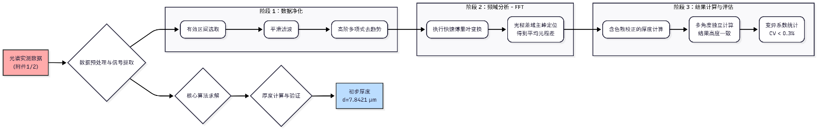
图3

（1）数据净化与信号提取
在所给excel文件中选择波数在1500 cm⁻¹ 到7000 cm⁻¹ 这个范围作为有效的区间，此区间要避开了材料本身的本征吸收带，我们利用平滑滤波的方式来抑制噪声，再结合高阶多项式拟合的方法扣除宏观背景趋势，提取出纯净的干涉振荡信号，其中不同步骤的信号处理情况如图所示：
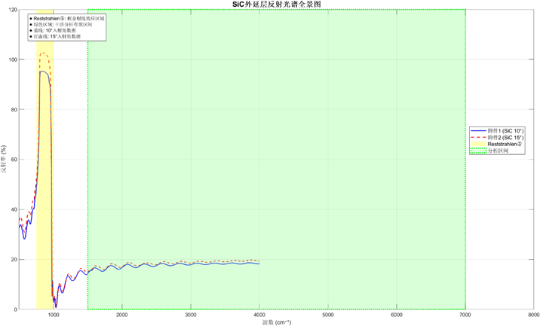
图4

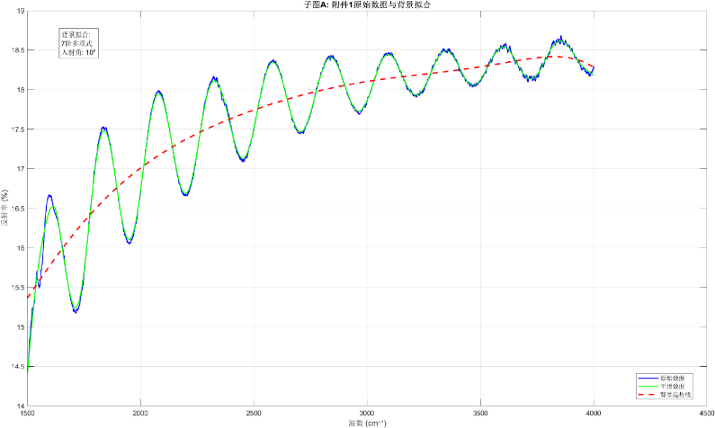
图5
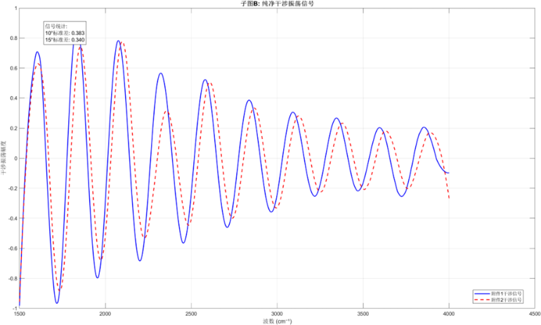
图6
其中图4的红色虚线就是$Iᵦ(k)$，图5中红蓝线为附件1，2的

$$S(k) =Iᵣ\left(k\right)- Iᵦ(k)$$

（2）频域变换与主峰定位
对经过净化处理之后的干涉信号开展快速傅里叶变换，把该干涉信号映射到光程差这个区域范围之内，在光程差域中定位出幅度最大的主峰，该主峰横坐标所代表的数值就是$P*$。
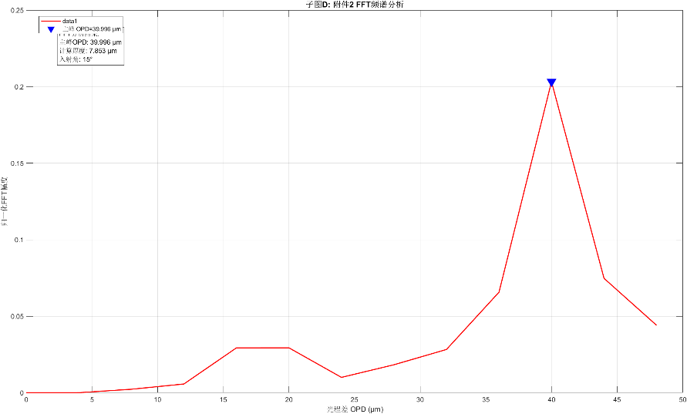
图7
（3）厚度计算与独立验证
按照上述厚度模型来计算外延层的厚度，接着针对附件1以及附件2的数据分别展开独立的分析工作，记录线性拟合优度 $R^{2}$，以此来验证模型的拟合效果究竟如何，拟合效果部分读者有兴趣可以查阅附件的5.2.2
（4）结果（感兴趣的读者可以验证）
表2
 | 附件 1.xlsx | 附件 2.xlsx
入射角 | 10.0° | 15.0°
计算厚度 (µm) | 7.8310 | 7.8532
拟合优度 R² | 0.9998 | 0.9999

多光束干涉的复变级数模型厚度估计

多光束干涉的物理背景
对于硅晶圆片这类高反射率样品（界面反射率 R≈30%），入射光在外延层内部会发生多次反射与透射，每一次往返都会引入新的干涉贡献。此时，忽略高阶反射的双光束近似不再充分，需要采用多光束（法布里–珀罗型）干涉模型对光场进行描述。由于每增加一次往返，光程就多出一个固定的光程差 Δ, 并伴随一定的振幅衰减，因此总反射复振幅天然地写成一列复数等比级数。[注：此处的物理意义和傅里叶变换不同]

复变级数模型
在“色散较弱”的近似下，可写为

$$δ(k) ≈ Ω·k + φ₀$$

其中$Ω = 4π·d·\sqrt{(n₀² - sin²θᵢ)}$为相位随波数变化的平均斜率，n₀ 为平均折射率，φ₀ 为常数初相位。
设第一束反射光的复振幅为 Ẽ₁(k)，在外延层内部的单次往返会引入：
振幅衰减因子$ρ$（由界面反射系数与传播损耗决定）；额外相位因子$e^{-i·δ\left(k\right)}$。于是第二束、第三束……的复振幅依次为

$$Ẽ₂(k) = ρ·e^{-i·δ\left(k\right)}·Ẽ₁(k) \\ Ẽ₃(k) = ρ²·e^{-i·2δ\left(k\right)}·Ẽ₁(k) \\ …$$

一般第 k 束反射光的复振幅可写为

$$Ẽₖ(k) = ρ^(k-1)·e^{-i·\left(k-1\right)·δ\left(k\right)}·Ẽ₁(k), k = 1, 2, 3, …$$

将所有反射光束叠加，总反射复振幅为

$$Ẽᵣ(k) = \sum_{k=1}^{+∞}{Ẽₖ(k)} \\ = Ẽ₁(k)·\sum_{k=0}^{+∞}{ [ ρ·e^(-i·δ(k)) ]ᵏ}$$

记

$$q(k) = ρ·e^(-i·δ(k))$$

当满足
$$|q(k)| = |ρ·e^(-i·δ(k))| = ρ < 1$$

时（也就是界面反射不可能达到100%，我们知道这个条件在绝大多数情况下成立），该级数在复平面内绝对收敛，故进一步，总反射复振幅可以写成紧凑解析形式
$$Ẽᵣ(k) = \frac{Ẽ₁(k)}{ ( 1 - q(k) )}= \frac{Ẽ₁(k) }{\left( 1 - ρ·e^{-i·δ\left(k\right)}\right)}=\frac{Ẽ₁(k) }{\left( 1 -z\right)}$$

这说明：在多光束干涉模型下，总反射光场$Ẽᵣ(k)$是复变量$z= e^{-i·δ}$ 的一个解析函数。
进一步地，反射强度为

$$Iᵣ(k) = |Ẽᵣ(k)|²= |Ẽ₁(k)|² / {\left| 1 - ρ·e^{-i·δ\left(k\right)}\right|}^{2}$$

利用
$${\left|1 - ρ·e^{-i·δ}\right|}^{2}= 1 + ρ^{2}- 2ρ·cosδ$$

得到经典的法布里–珀罗（Airy 型）反射率公式

$$Iᵣ\left(k\right)= I_{1}\left(k\right)· \frac{1}{\left[ 1 + ρ^{2}- 2ρ·cosδ\left(k\right)\right]}$$

$I₁(k) = |Ẽ₁(k)|²$ 表示首束反射光强。与第二章中的双光束结果相比，此处分母中多出了 $ρ²$ 与 $cosδ$的组合项，正是多光束干涉所引入的高阶谐振结构，也是硅晶圆条纹更密、更“尖锐”的原因所在。
从复变函数角度看，这个 Airy 型表达式可以视为变量 $z = e^{iδ}$ 上的有理函数
$$Iᵣ(z) ∝\frac{ 1}{|1 - ρ/z|²}$$
$Iᵣ\left(k\right)$ 在 z = ρ 处有一个一级极点（simple pole），除此之外在整个复平面上解析，虽然实验中 δ 仅取实数，$z = e^{iδ}$ 只在单位圆上运动，轨迹并不会真正通过极点 z = ρ，但当单位圆上的点 $e^{iδ}$经过距离极点最近的位置时，分母 $\left|1 – ρ·e^{-iδ}\right|$取得极小值，对应的反射强度达到峰值。因而可以将法布里–珀罗干涉条纹看作是复平面中一个简单极点对单位圆上轨迹的“影响”的直观体现。

峰位线性回归法：从 Airy 函数到线性模型
多光束干涉下，反射强度$Iᵣ\left(k\right)$随 $δ(k)$呈现出 Airy 型周期振荡。若忽略折射率的缓慢色散，并将 $δ(k)$近似为线性函数

$$δ(k) ≈ Ω·k + φ₀$$

则干涉极大值（反射峰）大致满足

$$δ(kₘ) ≈ 2π·m, m = 0, 1, 2, …$$

代入上式，有

$$Ω·kₘ + φ₀ ≈ 2π·m$$

整理可得

$$m ≈ (Ω / 2π)·kₘ + (φ₀ / 2π)$$

即干涉级次 m 与峰位所在波数 kₘ 之间近似呈线性关系。
设$a = Ω / 2π, b = φ₀ / 2π$，则上式可写为

$$m ≈ a·kₘ + b$$

这里$m$是未知的整数序列（干涉级次），$b$ 是一个整体未知的偏移量。直接求解单个方程会遇到“含未知整数的欠定问题”。假设真实 m 与 m′ 之间只差一个整体偏移 m₀，即 m = m′ + m₀；代入线性关系可得

$$m' + m₀ ≈ a·kₘ + b$$

相当于$m^{'}≈ a·kₘ + b^{'}$，其中 b′ = b − m₀，注意这个数并不在我们关心的范围内，只需对观测到的若干个 $(kₘ, m')$做最小二乘直线拟合，就能得到斜率 a 的估计值 â。结合$Ω = 2πa$与前文 $Ω$与厚度$d$ 的关系式：
$$Ω ≈ 4π·d·\sqrt{(n₀² - sin²θᵢ)}$$
求出厚度的估计值：
$$\hat{d } ≈ \hat{a } / [ 2·\sqrt{(n₀² - sin²θᵢ)} ]$$

基于复变级数模型和Airy 函数的外延层厚度估计流程
本小节将上一小节提出的峰位线性回归方法，应用到数学建模第三问给出的硅晶圆反射谱数据中。与碳化硅外延层不同，硅晶圆片的界面反射率较高，多光束干涉效应显著，干涉条纹密集且峰形接近 Airy 型。前两章的双光束 + FFT 方法仍可给出厚度初值，但其准确度受到一定限制，基于matlab所做整体流程如下：

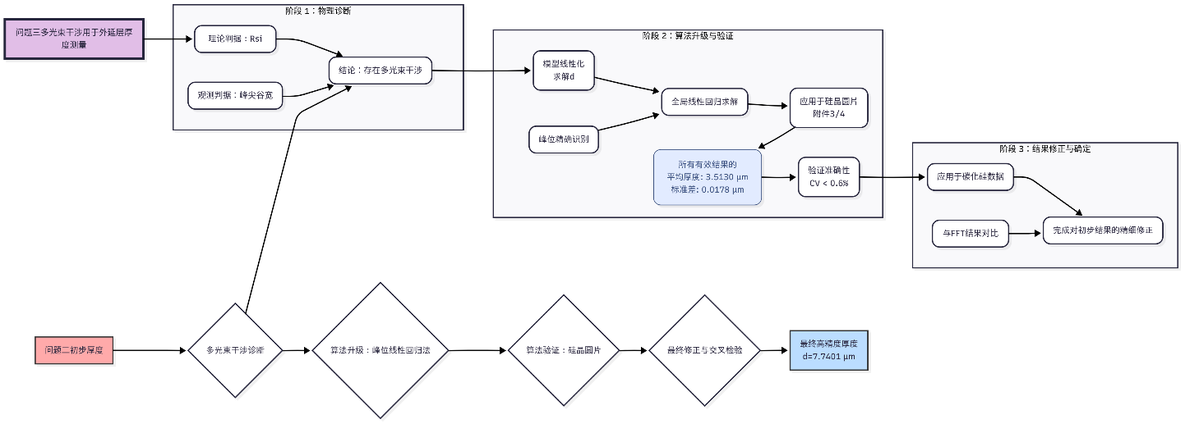
图8

（1）峰位提取与相对级次编号

首先对硅晶圆的反射谱进行与前文类似的预处理：在选定波数区间内去噪、拟合并扣除背景 $Iᵦ(k)$，得到归一化后的干涉信号$S(k)$。在此基础上，通过一阶差分或局部极大值搜索方法识别所有干涉峰的位置$kₘ$，$kₘ$为第 $m$个干涉峰所在的波数。
由于实际测量中干涉级次 m 的绝对值未知，本文仅根据波数大小对峰位进行排序，依次编号为
$$m' = 0, 1, 2, …$$
$m'$ 即所谓“相对干涉级次”
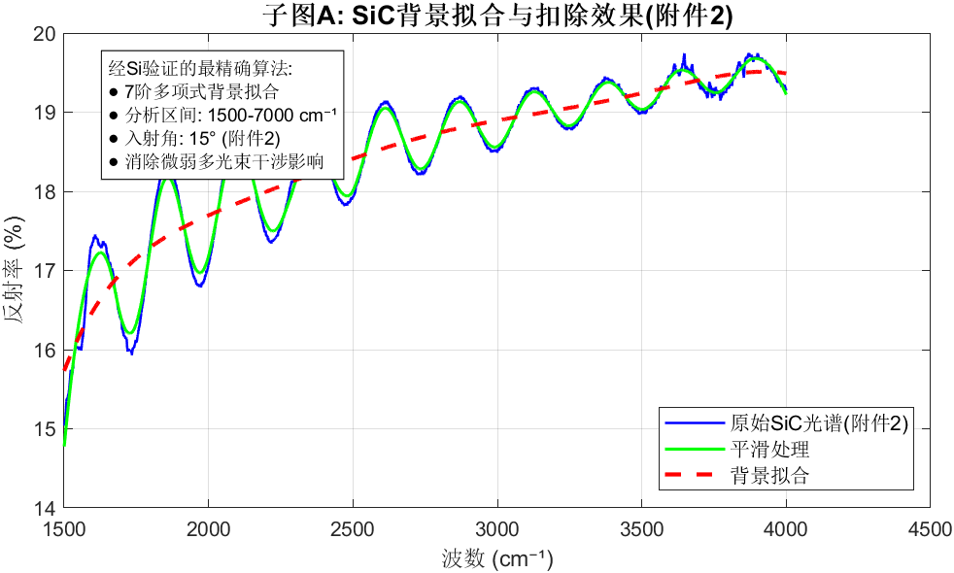
图9

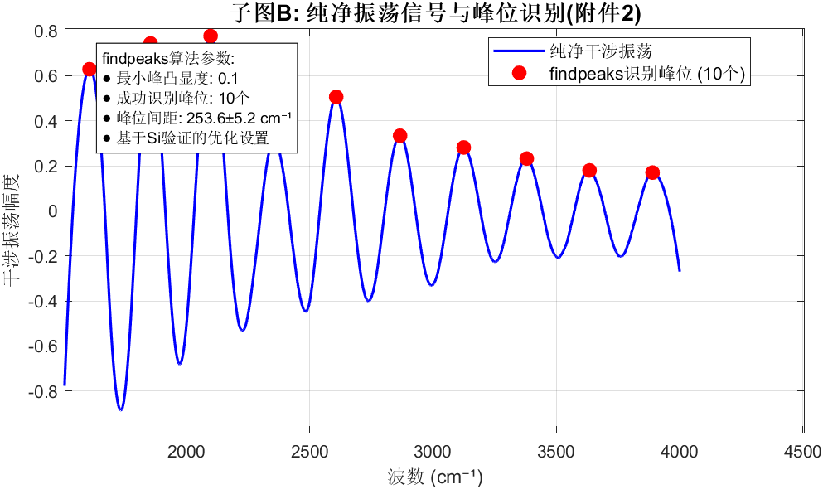
图10
[注:此处的算法限于文章性质不在阐述]

（2）线性回归与厚度计算

在相位差近似线性的假设下，前文已经得到峰位与干涉级次之间的近似线性关系

$$m' ≈ a·kₘ + b'$$

其中 $a$为斜率，$b'$ 为截距。对所有 $(kₘ, m')$ 数据点采用最小二乘法进行一元线性回归，可以得到斜率的估计值 â。再根据上一小节的厚度计算公式，重写如下

$$\hat{d} ≈ â / [ 2·\sqrt{( n₀² - sin²θᵢ )} ]$$

其中 n₀ 为该波段内硅的平均折射率，$θᵢ$为入射角。将实验中 10° 和 15° 两个入射角下的峰位数据分别代入上述公式，可以得到对应的厚度估计 d̂₁₀ 和 d̂₁₅。

（3）结果

表4
 | 附件 1.xlsx | 附件 2.xlsx
入射角 | 10.0° | 15.0°
计算厚度 (µm) | 7.7750 | 7.7052
拟合优度 R² | 0.9998 | 0.9999

图10

利用留数定理分析有限相干光下对厚度测量的影响

有限相干长度与干涉包络
在第二章和第三章中，本文始终从实验测得的反射谱 $Iᵣ(k)$ 出发，通过拟合缓慢变化的背景 $Iᵦ(k)$得到零均值的干涉信号
$$S(k) = Iᵣ(k) - Iᵦ(k)$$
在选定的波数区间内，$S(k)$ 可以表示为缓慢变化包络与快速振荡项的乘积
$$S(k) ≈ A(k)·cos(Ω·k + φ₀)$$
其中$A(k)$ 随$k$ 缓慢变化，$Ω$ 为条纹在波数轴上的平均角频率。为了突出相位差 $δ(k)$ 与薄膜厚度 $d$ 的关系，在第二、三章的理论推导中进一步近似 $A(k) ≈ C$，将其视为常数振幅，从而得到

$$S(k) ≈ C·cos(Ω·k + φ₀)$$

在这一近似下，条纹的对比度在所考察波段和厚度范围内基本不变，可以通过 FFT 提取主频 $Ω$，或通过干涉峰位$kₘ$ 的线性回归来反演厚度$d$。换句话说，前两章实际上是建立在“光源相干性足够好、条纹振幅不随光程差明显衰减”的理想化前提上的，但在真实的光学系统中，光源并非理想单色，其在波数$k$ 上具有一定的谱线展宽。设光源在波数域的谱分布为$L\left(k\right)$，[光源在样品表面处的光谱辐照度关于波数的函数，即“单位面积、单位波数间隔上的光功率分布” 单位为$W·m^{-2}·{\left(cm^{-1}\right)}^{-1}$]
在第二、三章中，L(k) 与系统响应都被 Iᵦ(k) 和 A(k) 吸收掉了，我们只关心扣除背景后的 S(k) 的周期结构，并没有显式地写出 L(k)。这相当于假设在对应的光程差范围内，光源的相干性足够好，不会明显削弱条纹振幅。

为了进一步讨论“光源不是理想单色”时条纹对比度如何随光程差衰减，以及这会怎样限制第二、三章的厚度测量方法，本章将在相同干涉几何和相位定义不变的基础上，引入明确定义的光源谱 L(k)，利用复变积分与留数定理求出有限线宽条件下的复相干函数 G(Δz)，从而得到条纹包络的解析形式，并分析相干长度对厚度测量范围的影响。

光源谱 $L(k)$ 与复相干函数
设光源在波数 k 上的谱为 L(k)。对于光程差为 Δz 的两束干涉光，经典相干理论给出的复相干函数为

$$G\left(Δz\right)=\int_{-∞}^{+∞}{ L\left(k\right)·e^{ i·2k·Δz }dk}$$

G(Δz) 的模长 |G(Δz)| 描述了干涉条纹对比度随光程差 Δz 的变化情况。从第二、三章的角度看，如果把条纹振幅写成

$$S(k) ≈ A(k)·cos(Ω·k + φ₀)$$

那么有限相干的作用可以理解为：A(k) 不再是常数，而是由 |G(Δz)| 决定的函数，其中 Δz 与膜厚 d 有近似关系

$$Δz ≈ 2·n₀·d·cosθᵢ$$

[注：在第 2.1.2 节中已经给出了外延层往返一次的光程差表达式$Δ(k) = 2·n(k)·d·cosθᵣ$, 本章在分析有限相干长度时不再保留 Δ 对 k 的弱依赖，而是$Δz$取在某个代表波数 k₀ 处的值]

为了得到具有代表性的解析结果，本文选取在光学中常用的一种简化模型：假设光源谱在 k₀ 附近服从 Lorentz 型

$$L\left(k\right)= L₀·\frac{Δk^{2}}{\left[ {\left(k - k₀\right)}^{2}+ Δk^{2}\right]}$$

其中 L₀ 为常数，k₀ 为中心波数，Δk 表示谱线的半宽。代入 G(Δz) 的定义，有

$$G\left(Δz\right)= L₀\int_{-∞}^{+∞}{Δk^{2}·\frac{e^{ i·2k·Δz }}{\left[ {\left(k -\right)}^{2}+ Δk^{2}\right]}dk}$$

分母可因式分解为

$$(k - k₀)² + Δk² = (k - k₀ - i·Δk)(k - k₀ + i·Δk)$$

因此被积函数在复 k 平面上有两个一阶极点

$$k₁ = k₀ + i·Δk$$

$$k₂ = k₀ - i·Δk$$

下面利用留数定理对 G(Δz) 进行求解

留数定理求解 $G(Δz)$ 与条纹包络
先考虑 Δz > 0 的情形。令 $k = x + i·y$，则

$$e^{ i·2k·Δz }= e^{ i·2x·Δz }·e^{ -2y·Δz }$$

当 y → +∞ 时，$e^{ -2y·Δz }$ → 0，因此可以在上半平面闭合围道，使无穷远处的弧线积分趋于 0。此时围道内仅包含极点 k₁ = k₀ + i·Δk，根据留数定理

$$G\left(Δz\right)= 2πi·L₀·Res\left[ Δk^{2}·\frac{e^{ i·2k·Δz }}{\left[ \left(k - k₀- i·Δk\right)\left(k - k₀+ i·Δk\right)\right]} , k = k₁ \right]$$

一级极点处的留数为，利用法则二

$$Res =\lim_{k→k₁}\left(k -k₁\right)·Δk^{2}·\frac{e^{ i·2k·Δz }}{\left[ \left(k - k₁\right)\left(k -k₂ \right)\right]}= Δk^{2}·\frac{e^{ i·2k₁·Δz }}{\left(k₁- k₂ \right)}$$

又有
$$k₁ - k₂ = (k₀ + i·Δk) - (k₀ - i·Δk) = 2i·Δk$$

于是

$$Res = Δk^{2}·\frac{e^{ i·2k₁·Δz }}{\left(2i·Δk\right)}= \left(\frac{Δk}{2i}\right)·e^{ i·2k₁·Δz }$$

代回 G(Δz) 得

$$G\left(Δz\right)= 2πi·L₀·Res= 2πi·L₀·\left(\frac{Δk}{2i}\right)·e^{ i·2k₁·Δz }$$

将$k₁ = k₀ + i·Δk$ 展开，可得

$$e^{ i·2k₁·Δz }= e^{ i·2\left(k₀+ i·Δk\right)·Δz }= e^{ i·2k₀·Δz }·e^{ -2Δk·Δz }$$

于是对 Δz > 0 有

$$G(Δz) ∝ e^{-2Δk·Δz} ·e^{ i·2k₀·Δz }$$

当 Δz < 0 时，为使围道积分收敛，应在下半平面闭合，此时围道内只有极点 k₂ = k₀ − i·Δk，计算过程类似，最终得到的结果只是在指数衰减因子中将 Δz 换成 |Δz|。因此，总的结果可以写为

$$G(Δz) ∝ e^{-2Δk·|Δz| } ·e^{ i·2k₀·Δz }$$

条纹对比度的包络由$|G(Δz)|$决定，即

$$\left|G\left(Δz\right)\right|∝ e^{ -2Δk·\left|Δz\right|}$$

可见，对于 Lorentz 型光源谱，干涉条纹的振幅随光程差呈指数衰减。与第二、三章相比，重写折射率和波数的信号关系

$$S(k) ≈ C·cos(Ω·k + φ₀)$$

目前更为精细地给出了 C 随 Δz 的衰减规律，当 d 较小时，Δz 远小于由 L(k) 决定的相干长度，此时 |G(Δz)| 近似为常数，第二、三章的近似是合理的，但关于光源相干性的分析是前提；当 d 增大到与相干长度同一量级时，|G(Δz)| 明显减小，条纹对比度下降，进而影响 FFT 主频和峰位线性回归的稳定性。

总结与结语

文章工作总结
本文以 SiC 外延层厚度的无损测量为工程背景，围绕红外薄膜干涉反射谱这一核心物理量，系统地引入了复变函数的若干基本工具，建立了一套从实验数据到厚度反演的分析框架。主要工作可概括如下。
（1）在双光束干涉近似下，从几何光程差 $Δz$ 与相位差 $δ(k)$ 的关系出发，将反射场表示为复振幅形式，利用欧拉公式把干涉强度写成复指数的实部。通过背景扣除得到干涉信号 $S(k)$，在波数域中近似为余弦形式 $S\left(k\right)≈ C·\cos\left(Ω·k + φ_{0}\right)$，并对其进行$FFT$ 处理，提取主干涉频率 $Ω$ 对应的频谱主峰，实现了对$SiC$ 外延层厚度 $d$ 的初始估计和多谱段结果的一致性分析。
（2）在双光束模型基础上，引入多次反射，构建“空气 / 外延层 / 衬底”三层结构的多光束干涉模型。利用复振幅 Ēₖ 统一表示各级反射光，将界面反射与传播相位写成复指数因子，得到形式为$q = (r')²·e^(-iδ)$ 的复数公比，将多光束叠加压缩为一个复数无穷等比级数。通过级数求和，推导出法布里–珀罗干涉的$Airy$ 型反射率公式，进而提取各级干涉峰位$kₘ$，以峰序号为自变量进行线性回归，获得外延层厚度 $d$ 及有效折射率等参数，刻画了条纹结构与物理参数之间的定量关系。
（3）考虑到实际光源具有有限谱线宽，本文在干涉几何不变的前提下，引入波数域光源谱$L(k)$，构造复相干函数$G\left(Δz\right)= \int{L\left(k\right)}·e^{\left(i2kΔz\right)dk}$。针对典型的 $Lorentz$型光源谱，利用复变积分与留数定理，将相干函数积分转化为复平面上的围道积分，通过计算极点处的留数得到$G(Δz)$ 的解析表达式，进而给出干涉条纹包络$|G(Δz)|$随光程差的衰减规律和相干长度，定性说明了有限相干长度对$FFT$ 主频提取和峰位线性回归厚度测量方法可用厚度范围与精度的约束。
（4）将上述复变函数方法应用于今年数学模B题目红外反射谱数据，结合数值拟合与回归分析，得到 $SiC$ 外延层厚度约为 $7.74 μm$，相对误差小于 $1\%$，验证了本文方法在工程厚度测量中的可行性与有效性，结果和官方给出的答案基本一致。

更实际的光工应用方向
- 光学滤波器与多层膜系设计
多层干涉滤波器（如带通、窄带、减反、增透等）的透射/反射谱设计，本质上与本文的多光束 Airy 模型是一脉相承的。将复振幅和复数级数方法推广到多层堆栈结构，可以在频域上直接分析滤波器的通带宽度、边坡陡峭程度与层厚、折射率分布之间的关系。结合留数定理和频域积分，可进一步研究实际光源谱下滤波器的平均透射特性，为红外和可见波段的精密滤波器设计提供解析工具。
- 光学传感与折射率监测
表面折射率变化引起的干涉谱漂移是许多光学传感器的工作原理之一，如薄膜传感器、表面等离子体共振结构等。利用本文的复数级数和相位斜率分析思路，可以将折射率变化映射到 δ(k) 的微扰与 q 的变化上，从而得到传感器输出与被测物理量之间的解析灵敏度表达，为优化传感器结构、提高灵敏度和线性度提供理论依据。
- 光电图像处理与干涉条纹分析
在某些光电成像系统中，空间干涉条纹或衍射图样会以二维强度分布的形式出现在图像中，例如轮廓测量、数字全息与相位成像。将本文的一维波数域分析推广到二维空间频率域，可以在复平面上处理条纹的包络、主频和相位分布，通过复变方法与二维 FFT 结合，为条纹去噪、相位解包、以及基于干涉的图像增强提供新的算法思路。

复变函数方法浅论
本文的一个核心在于展示了复变函数在 SiC 外延层干涉测厚中的三个典型用法：
- 复指数表示简化了振幅与相位的耦合问题
通过 $Ê = A·e^{iφ}$的表示，将振幅和相位自然合并到一个复变量中，干涉强度 $I = |∑Êₖ|²$的推导可以转化为复数的代数运算与取实部操作，避免了大量三角函数展开，使模型结构更简洁，也便于与 $FFT$等频域处理方法衔接。
（2）复数级数求和刻画多光束叠加效应
多光束干涉本质上是各级反射光在振幅和相位上的几何级数叠加。利用复公比 q 构造等比级数并直接求和，不仅能得到紧凑的 Airy 型反射率公式，还可以自然地分析公比模长$|q|$与条纹可见度、反射率峰谷比等量之间的关系，为薄膜参数敏感性分析提供了清晰的数学工具。
（3）复变积分与留数定理统一处理有限相干与平均特性
通过将光源谱 $L(k)$ 引入复相干函数 G(Δz)，利用围道积分和留数定理把看似复杂的积分问题压缩为极点处的有限和，得到干涉包络和相干长度的闭式表达。这一过程展示了复变积分在光学平均性质分析中的直接应用，使得“光源线宽–相干长度–条纹可见度–可测厚度范围”之间的联系可以用一组解析公式来描述。
此外，从调和函数的角度看，本文中的若干解析函数本身就隐含了调和性质。多光束干涉模型中，反射复振幅可以写成

$$Ēᵣ(q) = \frac{Ē₁}{(1 - q)}$$
其中
$$q = {\left(r^{'}\right)}^{2}·e^{-iδ}$$

在 $|q| < 1$ 的区域内，这是一个解析函数，其实部与虚部在$q$平面上都是调和函数，满足拉普拉斯方程 ∆u = uₓₓ + uᵧᵧ = 0、∆v = vₓₓ + vᵧᵧ = 0。这意味着反射场在“复公比”空间具有平均值性质和极大值原理等一系列调和函数的典型特征。第四章中引入的复相干函数 G(Δz) 也可以视为某一解析函数在参数平面上的截面，其实部和虚部同样构成一对调和共轭函数。
综之，复变函数为 SiC 外延层干涉测厚提供了一套统一的数学语言：从复指数到复数级数，再到复变积分，使得不同物理层面的效应（几何相位、多光束叠加、光源相干性）可以在同一框架下被处理和解释。这种统一性不仅有助于缩短模型推导和算法设计的距离，也为后续引入更复杂结构和更丰富光源条件提供了自然的扩展路径。

结语
本文的选题是基于我参加2025年大学生数学建模竞赛时B题目的干涉测量碳化硅外延层厚度，与附件论文不同的是，不仅是本文作时逢复变函数结课之期，此时我对复变函数有了更加系统的处理手段，更在于本文细致分析了物理模型，并进行了详尽的数学推导，此外还利用留数定理分析了有限相干光对厚度测量的约束。参加比赛时其实已经对复变有一些了解，但目前整个流程推导下来后才能较为自信地说我们的论文得了省一。与其说是推导，不如像是一次和过去的对话，问问自己到底掌握了什么，能怎么应用。至少从现在来看，我看到了利用复变函数对于这么一个光学相关的子问题的基本解决流程，可以推导出一些实际的结果。
我还在路上。

参考文献
- Tompkins, H. G., & McGahan, W. A. (1999). Spectroscopic Ellipsometry and Reflectometry: A Users Guide. John Wiley & Sons.
- Heavens, O. S. (1991). Optical Properties of Thin Solid Films. Dover Publications.
- Philipp, H. R., & Taft, E. A. (1960). Optical Constants of Silicon in the Region 1 to 10 eV. Physical Review, 120(1), 37.
- Patrick, L., & Choyke, W. J. (1969). Refractive Index of 6H SiC from 0.4 to 2.0 μm. Journal of Applied Physics, 40(5), 2325.
- Kischkat, J., et al. (2012). Mid-infrared optical properties of thin films of aluminum oxide, titanium dioxide, silicon dioxide, aluminum nitride, and silicon nitride. Applied Optics, 51(28), 6789-6798.
- 基于递进式光学干涉模型的碳化硅外延层厚度反演问题研究[数模提交论文]
2025-09-05, 2025-09-06, 2025-09-07.

